**Почет и уважение из поколения в поколение**

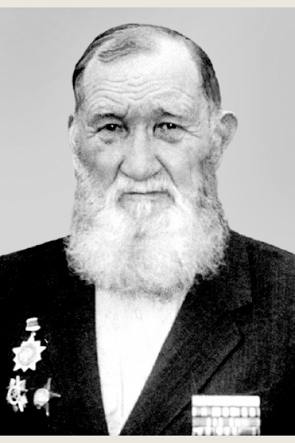Ефимовы – уважаемая семья в селе Новые Шимкусы. **Ефимов Алексей Федорович** родился в 1914 году.

Окончил Новошимкусскую шестилетнюю школу. Кем только не приходилось ему работать после школы?! Землекопом на стройке, каменщиком, навальщиком на шахте. В 1936 году его призвали в Красную Армию. Служил он в Отдельной Краснознаменной Дальневосточной армии заместителем командира отделения рабочего батальона 69-й стрелковой дивизии. Отслужив срочную, в 1938 году уехал в Пермь и устроился механиком на авиазавод, где и работал до начала войны.

Когда на нашу страну напали фашисты, Алексей Федорович снова встал в ряды защитников Родины. Попал на Центральный фронт в 46 отдельную стрелковую дивизию. В одном из кровопролитных боев в январе 1942 года был тяжело ранен. Два месяца лечился в госпитале в Барнауле. После выздоровления его направили в отдел контрразведки 303 стрелковой дивизии, которая сформировалась в Сибирском военном округе. В августе 1942 года А.Ф. Ефимов на должности командира отделения контрразведки воевал на Воронежском фронте, затем – на Юго-Западном, втором Украинском фронтах. Боевые заслуги отважного контрразведчика отмечены орденами Красной Звезды, Отечественной войны I степени и многими медалями.

Алексей Федорович  вернулся домой в октябре 1945 года. Работал в колхозе «Автогигант» кузнецом. Вскоре односельчане избрали его председателем родной сельхозартели, которой он руководил с 1950 по 1957 год. За эти годы колхоз, залечив раны, нанесенные войной, встал на ноги и достиг заметных успехов в развитии растениеводства, животноводства и в строительстве. Появились новые строения ферм, зерноскладов. Заметно повысилась урожайность зерновых, колхозники на трудодни стали получать больше зерна, соломы. У жителей села Новые Шимкусы впервые после войны на столе хлеб был в достатке. Они и их потомки никогда не забудут этого факта исторической правды.

В 1956 г. в истории колхоза впервые в районе появилась легковая машина «Победа».

С 1957 года до выхода на пенсию работал кузнецом, газослесарем в родном селе. Где бы ни  трудился  Алексей Федорович, везде показывал пример высокой дисциплинированности, порядочности, человечности. Этим он заслужил уважение и авторитет среди жителей села и за его пределами.  Умер в 2004 году.